Erkennung von Hate Speech

Schritt-für-Schritt-Anleitung zur Erkennung deutschsprachiger Kommentare, die Hate Speech oder Offensive Language zugerechnet werden können

Quelle des verwendeten Modells:
https://huggingface.co/deepset/bert-base-german-cased-hatespeech-GermEval18Coarse

(1)

Erstellen Sie wieder eine Datei „out.csv“, die YouTube-Kommentare enthält – jeweils einen Kommentar pro Zeile.

(2)
Erstellen Sie in Colab ein neues Notebook.

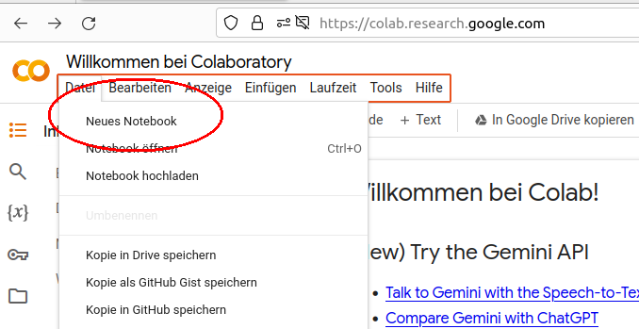

(3)

Laden Sie die Datei out.csv in den Ordner „sample_data“.

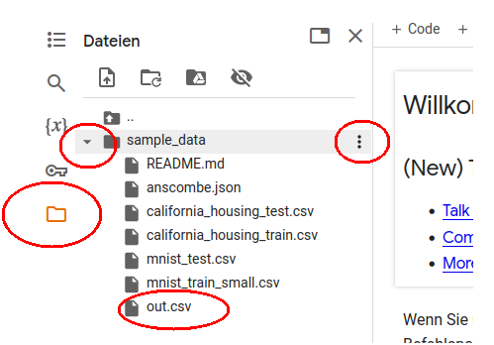
(4)

Geben Sie in ein Textfeld ein:

!pip install transformers

Klicken Sie danach auf das Ausführen-Icon. Bitte beachten Sie das Ausrufezeichen am Zeilenanfang.

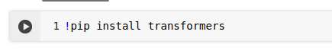

(5)

Klicken Sie auf „+ Code“, um ein weiteres Textfeld einzufügen. Kopieren Sie den folgenden Code in dieses Textfeld:

from transformers import pipeline

pipe = pipeline("text-classification", model="deepset/bert-base-german-cased-hatespeech-GermEval18Coarse")
import re

# Datei out.csv in "content"
filename = 'sample_data/out.csv'

content = []
with open(filename, "r") as file_content:
for line in file_content.readlines():
line = re.sub('[\s]+', ' ', line)
if not re.search('[a-zA-z]', line) or len(line) < 10:
continue
line = line.strip()
content.append(line)

# Model laden und auf die eingelesenen Texte anwenden
pipe = pipeline("text-classification", model="deepset/bert-base-german-cased-hatespeech-GermEval18Coarse")

for line in content:
try:
out = pipe(line)
label = re.sub('.*\'([A-Z]+).*', r'\1', str(out))
score = re.sub('.*score\': ([\d\.]+).*', r'\1', str(out))
print (label, score, line, sep="\t")
string_to_file += label+'\t'+score+'\t'+line+'\n'
except:
continue

(6)

Sie können die Ausgabe ändern, so dass das Ergebnis in eine Textdatei im Ordner „sample_data“ geschrieben wird. Verwenden Sie dafür das folgende leicht geänderte Script.

from transformers import pipeline

pipe = pipeline("text-classification", model="deepset/bert-base-german-cased-hatespeech-GermEval18Coarse")
import re

# Datei out.csv in "content"
filename = 'sample_data/out.csv'

content = []
with open(filename, "r") as file_content:
for line in file_content.readlines():
line = re.sub('[\s]+', ' ', line)
if not re.search('[a-zA-z]', line) or len(line) < 10:
continue
line = line.strip()
content.append(line)

# Model laden und auf die eingelesenen Texte anwenden
pipe = pipeline("text-classification", model="deepset/bert-base-german-cased-hatespeech-GermEval18Coarse")

string_to_file = ''

for line in content:
try:
out = pipe(line)
label = re.sub('.*\'([A-Z]+).*', r'\1', str(out))
score = re.sub('.*score\': ([\d\.]+).*', r'\1', str(out))
print (label, score, line, sep="\t")
string_to_file += label+'\t'+score+'\t'+line+'\n'
except:
continue

string_to_file = string_to_file.strip()
with open('/content/sample_data/hate.csv', 'w') as writefile:
writefile.write(string_to_file)

